Основы систем мобильной связи
(ПОМС)

Отчет по
Практической работе №3

Студент: Любимов К. А.
Группа: ИА-331

Новосибирск 2025
1. Цель работы:

Получить представление о том, что такое корреляционная функция и
нормализованная взаимная корреляционная функция, как они вычисляются и какое отношение имеют к процедурам синхронизации в сетях мобильной связи.

2. Задание для выполнения практической работы:

В рамках данной работы студенты должны выполнить расчеты
автокорреляции и взаимной корреляции, в том числе нормализованной, для различных сигналов, описанных ниже, используя языки C/C++ и Matlab.

3. Теоретические сведения:

Корреляция – это статистическая зависимость двух и более случайных величин. Корреляционная взаимосвязь в случае с сетями мобильной связи и используемыми в них радиосигналами позволяет обнаруживать сигналы синхронизации для того, чтобы с их помощью корректно разбивать ось времени на интервалы, предусматриваемые стандартами связи (например, слоты, кадры и пр.).
Корреляция бывает положительная, когда два процесса на прямую
зависят друг от друга, то есть увеличение одной величины вызывает
пропорциональный рост другой и наоборот. Например, можно проследить рост объемов продаж мороженного при повышении суточной температуры. Отрицательная корреляция свидетельствует об обратной взаимосвязи процессов – рост суточной температуры приводит к снижению объема продаж пуховиков. Бывает также нейтральная корреляция, когда явная взаимосвязь между процессами отсутствует (например, связь курса доллара и среднего балла за ЕГЭ у выпускников неочевидна).
Существуют различные подходы к измерению корреляции. Рассмотрим один из вариантов оценить ее значение (3.1)-(3.2):

(3.1)
(3.2)
Однако у данного способа подсчета корреляции есть существенные
недостатки.
Рассмотрим пример, представленный на рисунке 17. Визуально
совершенно очевидно, что сходство между массивом x и y гораздо больше, чем между y и z, однако результаты вычисления по формуле (3.2) свидетельствуют об обратном.

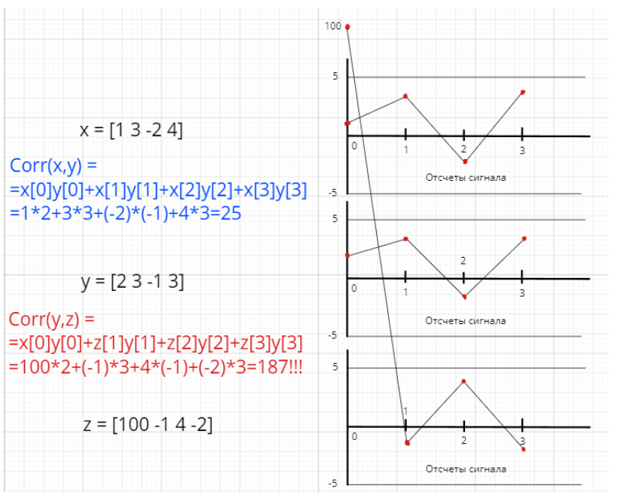
Рис. 17. Пример определения взаимной корреляции массивов с временными отсчетами.

Для того, чтобы корректно определять корреляцию между функциями/процессами «энергия», которых столь различна, используется
нормализованная функция корреляции (3.3).

(3.3)

Рассчитав нормализованную корреляцию для x и y, модно получить значение, равное 0.95, а для y и z - 0.38. Диапазон возможных значений для нормализованной корреляции от -1 до 1, где 1 и -1 – это максимальные
значения положительной и отрицательной корреляции, 0 и близкие к нему
значения – означает отсутствие корреляции.

4. Порядок выполнения работы:

1) Напишите на языке C/C++ функцию вычисления корреляции и нормализованной корреляции между массивами a, b и с, заданными в таблице 2, согласно варианту, используя формулы (3.2) и (3.3). Номер варианта – порядковый номер в журнале группы.

Табл. 2. Варианты заданий.
№ варианта | Непрерывная периодическая  функция
16 | a= [ 7 3 2 -2 -2 -4 1 5]  b= [ 2 1 5 0 -2 -3 2 4]  c= [2 -1 3 -9 -2 -8 4 -1]

2) Выведите в терминале полученные значения в виде таблицы:
Корреляция между a, b и с:

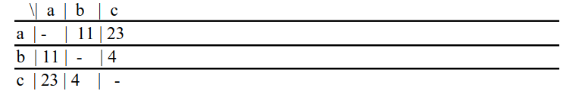
Нормализованная корреляция между a, b и с:

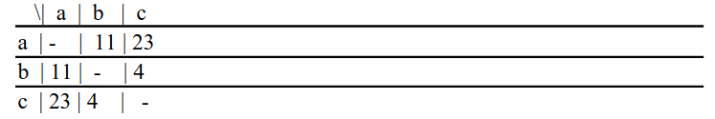
3) Используя Matlab определите корреляцию и нормализованую
корреляцию между сигналом s1(t) и сигналами a и b.

где 𝑓1 = ваш порядковый номер в журнале;
𝑓2 = ваш порядковый номер в журнале + 4;
𝑓3 = ваш порядковый номер в журнале ∗ 2 + 1.

Сигналы a и b заданы согласно вариантам в таблице 3.

Табл. 3. Варианты заданий.
№ варианта | Непрерывная периодическая  функция
16 | 𝑎(𝑡) = 4𝑠1(𝑡) + 2𝑠2(𝑡) + 2𝑠3(𝑡)  𝑏(𝑡) = 2𝑠1(𝑡) + 𝑠2(𝑡)

4) Возьмите два массива значений и выведите их на графиках друг под
другом

a = [0.3 0.2 -0.1 4.2 -2 1.5 0];
b = [0.3 4 -2.2 1.6 0.1 0.1 0.2];

Определите значение функции взаимной корреляции.

5) Сдвигайте последовательность b поэлементно вправо и на каждом шаге сдвига вычисляйте значение взаимной корреляции между a и сдвинутой последовательностью b. Постройте зависимость взаимной корреляции последовательностей от величины циклического сдвига. Определите значение сдвига, при котором достигается максимальная корреляция. Нарисуйте графики a и b, сдвинутой на величину, где зафиксирована максимальная корреляция. Сформулируйте выводы.

6) Составьте отчет. Отчет должен содержать титульный лист, содержание, цель и задачи работы, теоретические сведения, исходные данные, этапы выполнения работы, сопровождаемые скриншотами и графиками, демонстрирующими успешность выполнения, и промежуточными выводами, результирующими таблицами, ответы на контрольные вопросы, и заключение и ссылка в виде QR-кода на репозиторий с кодом (git).

5. Выполнения работы:

Я использовал язык C++ и Matlab для реализации лабораторной. Формулы, который я использовал для выполнения задания, находятся в методичке

6. Результаты:

Код на С++, выдает такие результаты:
Обычная кореляция:
a b c
a - 65.00 70.00
b 65.00 - 50.00
c 70.00 50.00 -

Нормализованная кореляция:
a b c
a - 0.77 0.50
b 0.77 - 0.47
c 0.50 0.47 -

Код на Matlab, выдает такие результаты:
Кореляция между s1 и a: 800.00
Кореляция между s1 и b: 300.00
Нормализованая кореляция между s1 и a: 0.77
Нормализованая кореляция между s1 и b: 1.00

Кореляция между a и b: 0.33

Значение сдвига, при котором достигается максимальная корреляция: 2

График массивов a, b выглядит так:

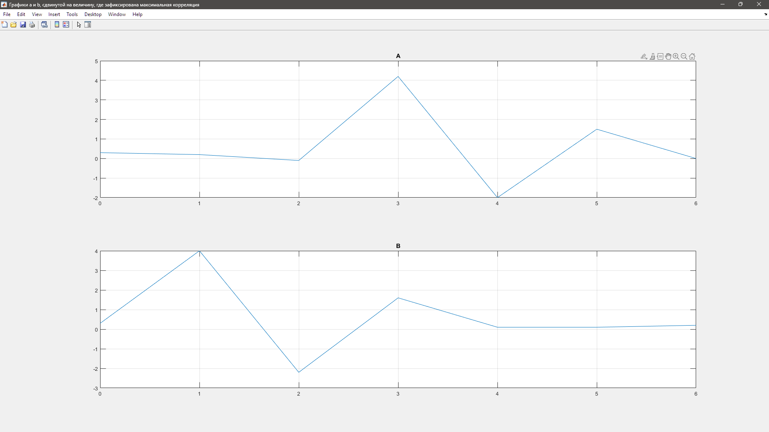
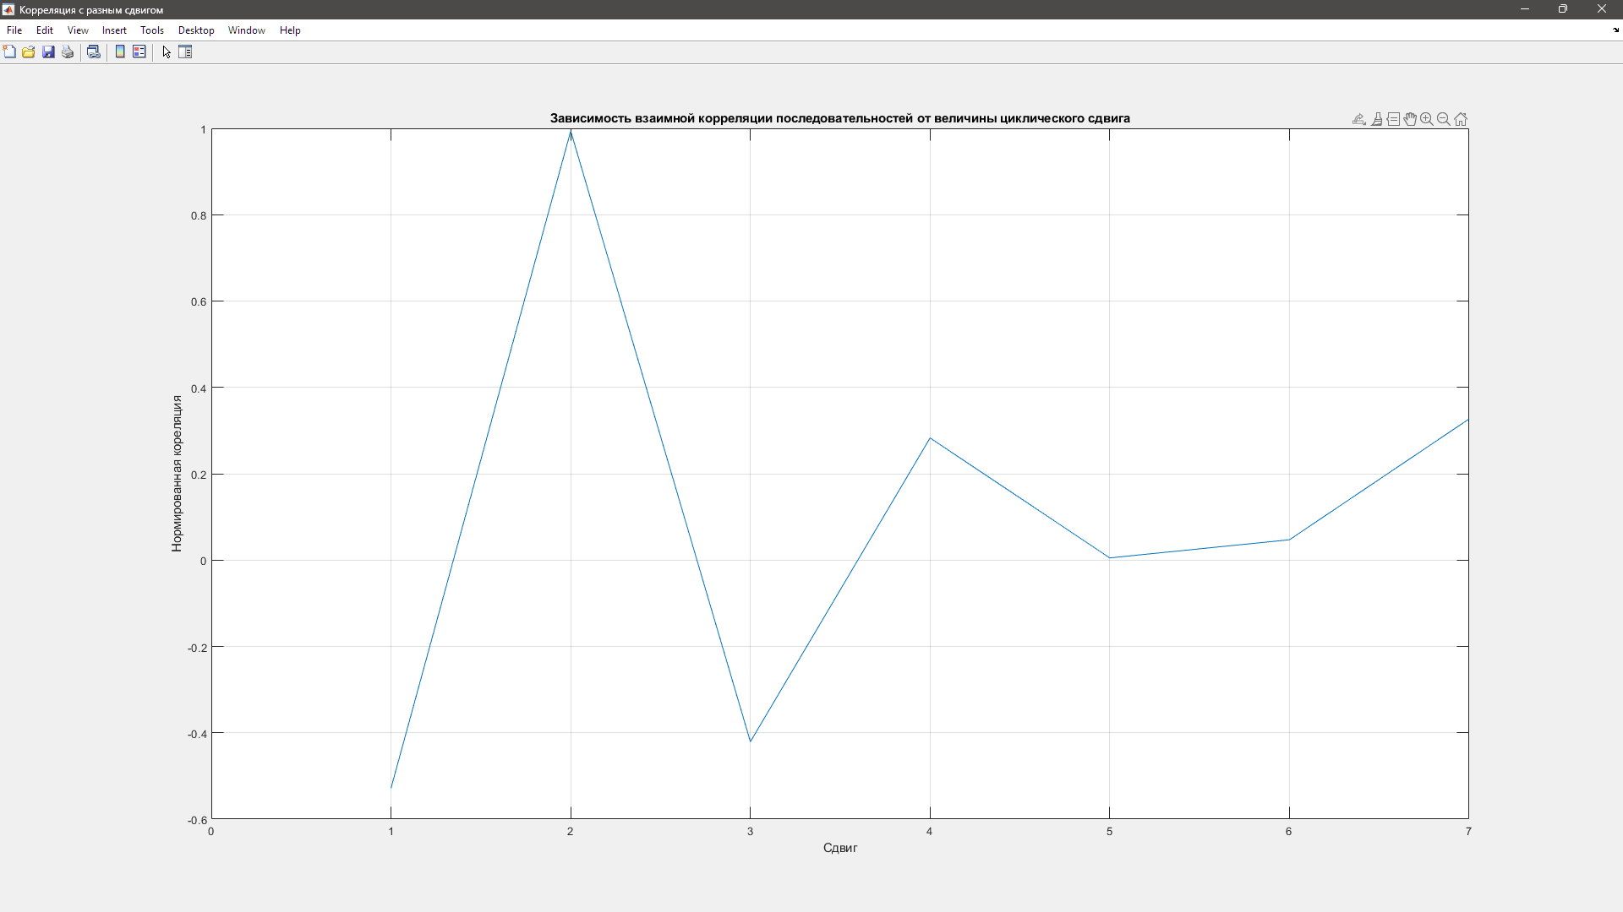
По графику ниже, можно отследить как меняется корреляция со сдвигом:

Можно заметить, что со сдвигом 2, корреляция максимальная, а со сдвигом 1 корреляция минимальная, это значит что в этой точке зависимость этих процессов друг от друга минимальная, а в точке 2 эта зависимость максимальна.

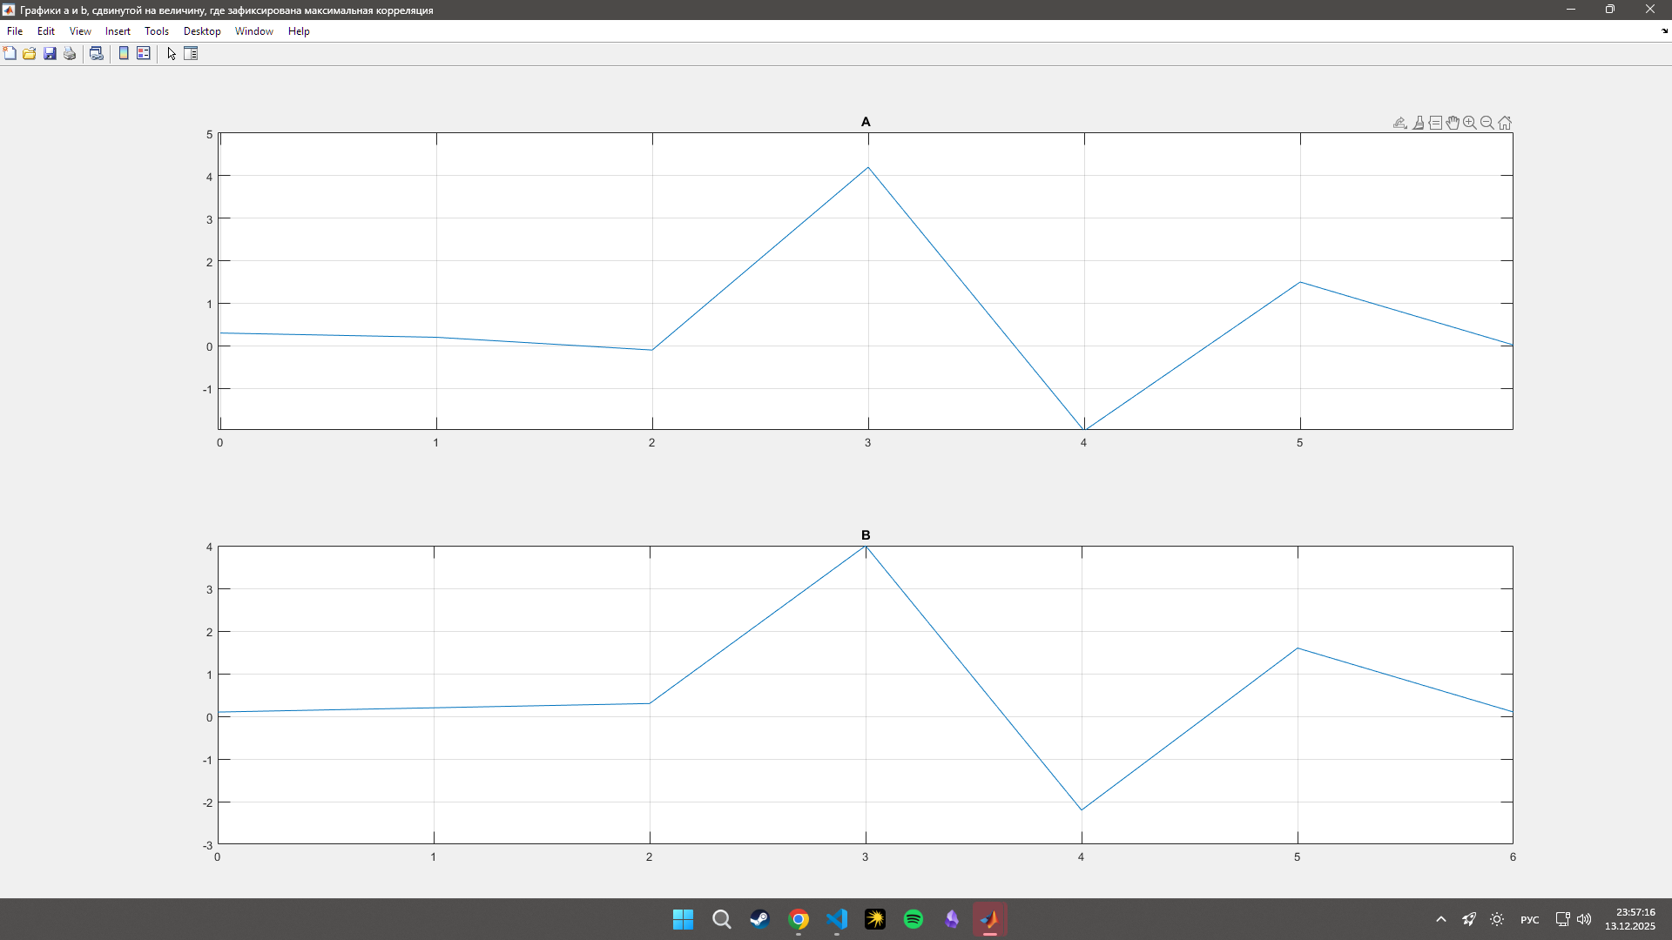
Как видно по графику, мы вывели график a и график b со сдвигом, на котором возникает максимальная корреляция, можно заметить что графики стали очень схожими, почти одинаковыми.

С помощью корреляции, можно найти зависимости процессов друг от друга, а также как можно эти процессы изменять, чтобы они походили друг на друга еще больше.

7. Контрольные вопросы:

1) Какие виды корреляции существуют?
Положительная корреляция – когда два процесса напрямую зависят друг от друга и при увеличении одной величина вторая увеличивается пропорционально первой и наоборот.
Отрицательная кореляция – ккорреляция свидетельствует об обратной взаимосвязи процессов – рост суточной температуры приводит к снижению объема продаж пуховиков.
Нейтральная корреляция - когда явная взаимосвязь между процессами отсутствует (например, связь курса доллара и среднего балла за ЕГЭ у выпускников неочевидна).

2) Что значит положительная корреляция сигналов?
Два сигнала изменяются синхронно: когда один сигнал увеличивается, второй сигнал тоже увеличивается. Когда первый уменьшается, второй также уменьшается.
3) Что такое корреляционный прием сигналов?
Это метод обнаружения и выделения полезного сигнала из шума путем сравнения принятого сигнала с известным эталонным сигналом, измерения их схожести (корреляции) при разных временных сдвигах.

4) Как вычисление корреляционных функций помогает синхронизироваться приемнику и передатчику в сетях мобильной связи?
Корреляционная функция измеряет степень схожести между принимаемым сигналом и известной опорной последовательностью (например, пилот-сигналом, синхрослово́м, Zadoff-Chu последовательностью и т.п.).
Пик корреляции указывает на наилучшее совпадение — то есть на момент, когда опорная последовательность "попала" в правильное место во входящем сигнале.

8. Вывод:
В ходе лабораторной работы, я научился рассчитывать обычную и нормированную корреляцию. Потренировался в работе с циклами и выводом графиков в среде Matlab. Написал функции для корреляции на Matlab и C++. Определил лучший сдвиг при котором корреляция максимальная, вывел графики со сдвигом и без. На них наглядно видно разницу пользы коррелиции.



Ссылка и QR на GitHub

